Intégration de Firebase au projet Aideal
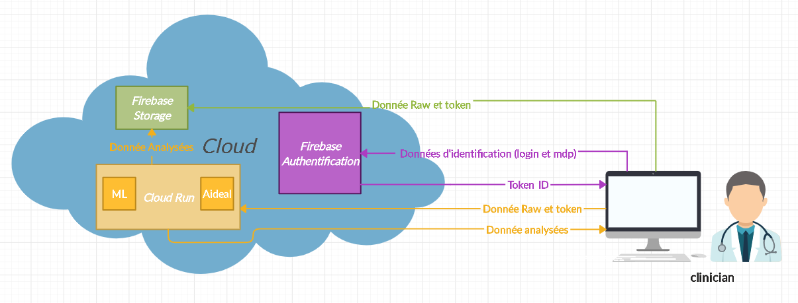

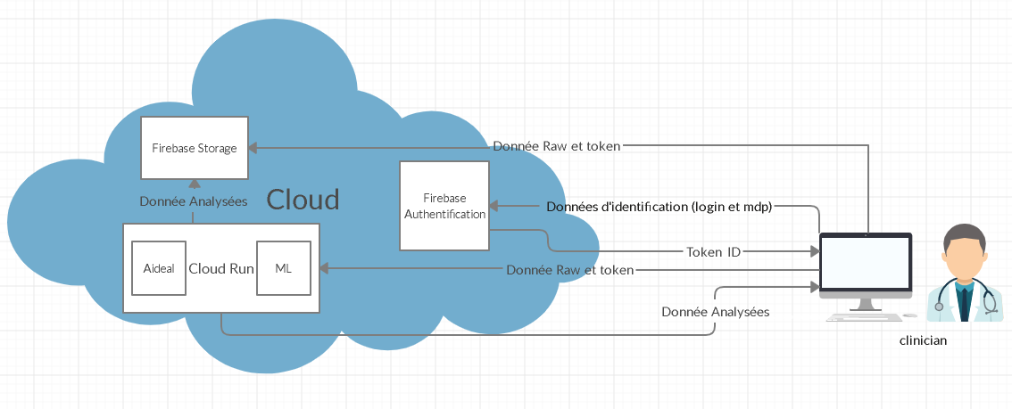
Fire authentification :

Ce bloc permet d’identifier le client, il implémente le processus d'inscription et de connexion. Pour chaque de requête de connexion valide, Firebase authentification renvoie un Token_id valide qui permettra d'identifier le client dans les prochaines requêtes, ce Token_id est régénéré pour chaque appelle à la fonction qui permet de se connecter. Pour le moment, le Token_id est renouvelé pour chaque client chaque jours.

Firebase Storage :

Ce bloc permet à l’entreprise de stocker les données ainsi que les fiches médicales. Chaque Client aura seulement le droit d'écrire dans son propre dossier. Les droit de lecture elles sont réservées seulement à l’admin. On peut choisir qui peut accéder (droit de lecture et écriture) à chaque documents dans l’onglet « Rules ».

Cette partie est implémenté en utilisant la bibliothèque Firebase C++ SDK.

Cloud Run :

Ce bloc permet de démarrer le logiciel d’analyse sur une image docker. Ce service est appelé via une requête http de type POST contenant le Token_id dans le header, ainsi que le fichier de configuration et le fichier à analyser. Si tout se passe bien, le server renvois une « Http Response » avec un code de retour 20.

Algorithme du programme :

- Initialiser le contexte de notre Projet google Cloud en utilisant la classe « Firebase_App ».
- Procéder à l’authentification du client en utilisant la classe « Firebase_Auth ».
  - Si le client s’est déjà connecté, utiliser le Token_id enregistré pour l’authentification.
  - Sinon demander le mail et le mot de passe pour procéder à la connexion. Ensuite le « Token_id » est stocké.

  - S le client choisit d’envoyer les données sur l’espace du stockage du cloud, le programme utilise Firebase_storage pour envoyer les fichiers sélectionnés après les avoir compressés.
  - Sinon, pour analyser les données en utilisant le programme d’analyse Aideal, le programme utilise la bibliothèque « LibCurl » pour envoyer une requête HTTPS POST, en passant en Header le Token_id et en corps le fichier à analyser ainsi qu’un fichier de configuration.

Example de flux d’exécution du programme :

- Le clinicien démarre l’application.
- Le clinicien saisi ses identifiants qui sont envoyés au backend Firebase.
- Firebase renvois un jeton qui sera utilisé pour authentifier les future requête du clinicien.
- Le clinicien sélectionne les fichiers à envoyer au Cloud
- Le clinicien rempli la fiche médical.
- Firebase Storage envoies les donnée sur l’espace de stockage.
- LibCurl envoies les données à analyser au logiciel d’analyse.
- Le clinicien reçois par mail les résultats de l’analyse.

Les choix faites

Choix du duré de vie du Token_id :

La durée de vie de ce jeton est sélectionnée en optimisant le Trade off fiabilité/prix :

- Une fiabilité maximum correspond à une authentification pour chaque utilisation par chaque client.
- Un prix minimal correspond à une authentification une seule fois par utilisateur.

La durée d’expiration de ce jeton est fixée pour 24 pour le moment.

Restriction d’accès par dossier pour les clients :

Pour avoir une traçabilité de l’interaction des client avec l’espace de stockage, j’ai ajouté des règle qui contrôle de flux de transmission de donnée afin de sécuriser l’espace de stockage :

- Restreindre le droit d’accès aux fichiers seulement au personnel de l’entreprise. Pour empêcher les client de télécharger tous les données de l’entreprise.
- Restreindre le droit d’ajout des fichiers seulement dans le dossier propre au client, afin de pouvoir définir des règles plus tard sur la taille maximal que chaque client peut consommer. Et empêcher une les utilisation frauduleuses.

Ces règles peuvent être modifier depuis la console « Firebase » dans l’espace Storage, dans l’onglet Rules.

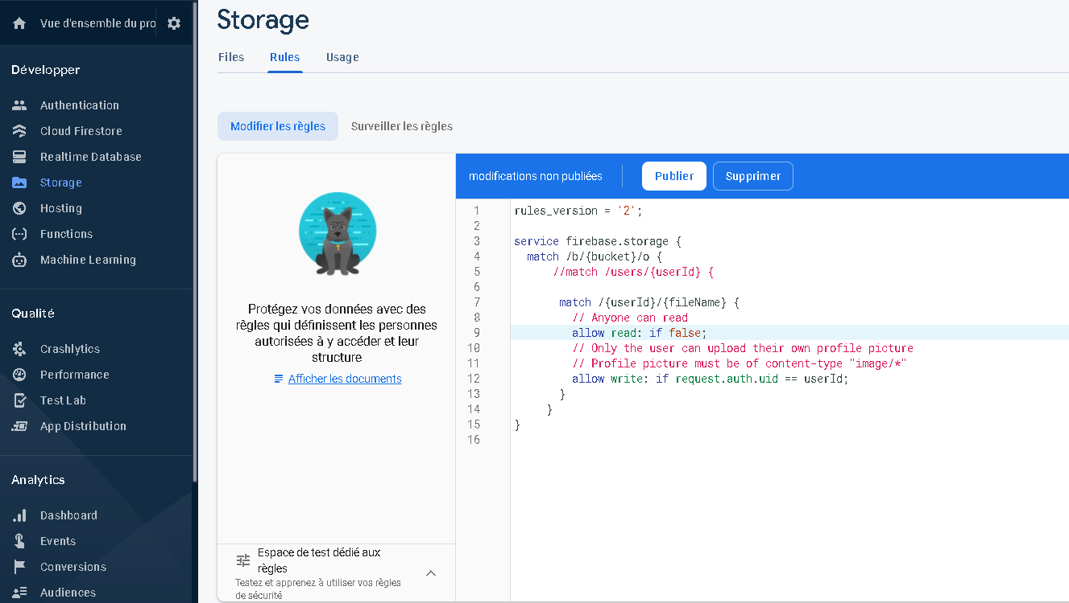

Intégration du module LibCurl
Nous avons intégré ce module pour pouvoir implémenter l’envoie des requêtes http afin d’utiliser le service Aideal déployé sur le service Cloud Run.

Choix du Temps maximal d’analyse et d’obtention du rapport :

L’objective de cette étape était de passer d’un temps d’exécution de 14 minutes à un temps inférieur à 1 minute. Cette objective à était fixé en fonction de :
- Le temps d’exécution du logiciel d’analyse localement sachant que le programme ne fonctionne pas en multithreading.
- Le temps requis pour envoyer les donnée sur le cloud depuis l’ordinateur du client.
- Le temps requis pour envoyer le rapport au client depuis le cloud.

Sachant que l’objective de départ était de tester s’il est possible de déployer logiciel d’analyse sur le service Cloud Run, plusieurs pistes en étaient adoptées pendant le développement sans être optimisé. Ainsi pour valider ce nouveau objective (temps d’exécution < 1min) j’ai :
- Revue la gestion de la synchronisation des commande en Nodejs.
- Revue l’image docker ainsi que les bibliothèque téléchargé
- S’assurer que la réponse http n’est envoyé que si tous les calculs sont faits.

Restreindre l’accès au service Aideal déployé sur Cloud run
Afin de d’empêcher tout le monde d’utiliser le service Aideal, j’ai modifié le programme afin qu’il vérifié la validité du jeton généré par Firebase authentification avant de procéder à l’analyse.
Ce jeton doit être passé dans l’entête de la requête http sous le format suivant : "Authorization : Bearer $TOKEN}" . En remplaçant $TOKEN par le jeton.
Restreindre l’inscription à un seul compte par mail :

Afin d’empêcher les client de multiplier la cota définie pour son stockage, j’ai activé une règle qui empêche le client de s’inscrire plusieurs fois avec la même adresses mail.

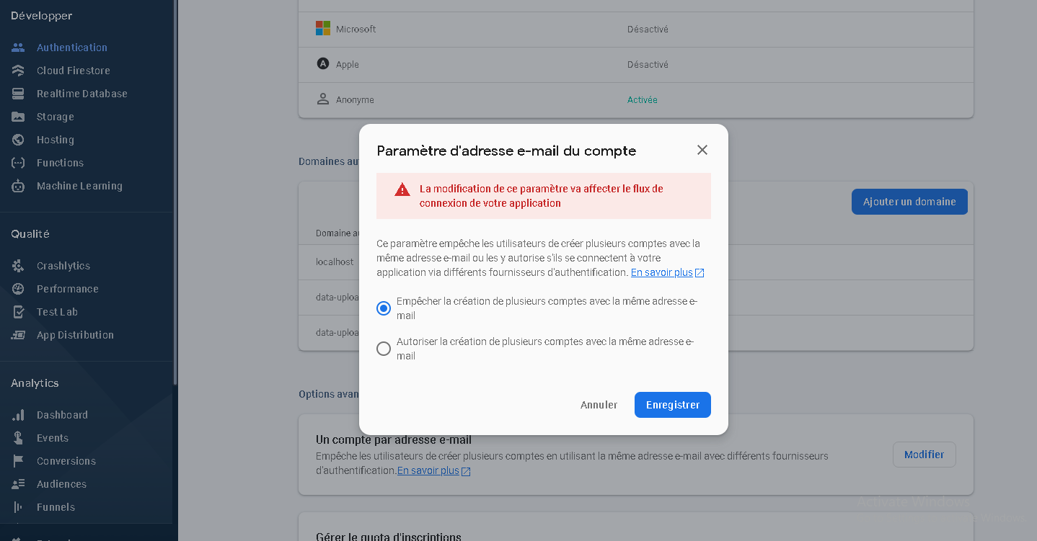

Cette option peut être modifié depuis la console « Firebase » dans l’espace Authentification, dans l’onglet Rules.

Adresse des modules externe utilisé dans ce projet
Deux modules externes ont été utilisé pour implémenter ce projet :

LibCurl :

Nous avons compilé notre version de LibCurl à partir de ce Repo GitHub. Ensuite nous l’avons intégré au projet via l’outil CMake. Les fichiers sources se trouve dans GitHub à l’adresse https://github.com/curl/curl.

Une fois le projet est compilé dans le dossier « build », la bibliothèque utilisé sera créé dans le dossier « \build\libcurl-vc-x64-release-dll-ipv6-s\ »

Firebase :

Tous les modules de Firebase sont exporté sous forme de bibliothèque .lib et se trouve dans le chemin « \firebase_cpp_sdk\libs\windows\VS2015\MD\x64\Debug » .

Le dossier firebase_cpp_sdk est téléchargeable via l’adresse :
https://firebase.google.com/download/cpp

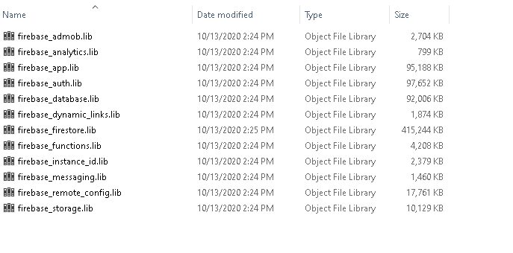

Bibliothèques disponibles (Firebase Desktop)
Le SDK Firebase C ++ inclut la prise en charge du flux de travail de bureau pour un sous-ensemble de fonctionnalités, permettant à certaines parties de Firebase d'être utilisées dans des versions de bureau autonomes sous Windows, macOS et Linux. Les produit souligné correspond au produit utilisé dans le programme Aideal.

Produit Firebase | Références de bibliothèque (en utilisant CMake)
Authentification | firebase_auth  (Obligatoire) firebase_app
Cloud Firestore | firebase_firestore  firebase_auth  firebase_app
Fonctions cloud | firebase_functions  (Obligatoire) firebase_app
Stockage en ligne | firebase_storage  (Obligatoire) firebase_app
Base de données en temps réel | Firebase_database  (Obligatoire) Firebase_App
Configuration à distance | firebase_remote_config  (Obligatoire) firebase_app

Première utilisation
- Pour les flux de travail de bureau, vous devez effectuer les opérations suivantes :
  - Configurez votre projet C ++ pour CMake.
  - Créer un projet Firebase
  - Enregistrez votre application (iOS ou Android) avec Firebase
  - Ajouter un fichier de configuration Firebase de plate-forme mobile
- Créez une version de bureau du fichier de configuration Firebase :
  - Si vous avez ajouté le fichier Android « google-services.json » - Lorsque vous exécutez votre application, Firebase localise ce fichier mobile , puis génère automatiquement un fichier de configuration Firebase de bureau ( google-services-desktop.json ).
  - Si vous avez ajouté le GoogleService-Info.plist iOS GoogleService-Info.plist - Avant d'exécuter votre application, vous devez convertir ce fichier mobile en fichier de configuration Firebase de bureau. Pour convertir le fichier, exécutez la commande suivante à partir du même répertoire que votre fichier GoogleService-Info.plist :
  - generate_xml_from_google_services_json.py --plist -i GoogleService-Info.plist
- Ce fichier de configuration de bureau contient l'ID de projet C ++ que vous avez entré dans le workflow de configuration de la console Firebase. Consultez Comprendre les projets Firebase pour en savoir plus sur les fichiers de configuration.
- Ajoutez des SDK Firebase à votre projet C ++.
Les étapes ci-dessous servent d'exemple pour ajouter un produit Firebase pris en charge à votre projet C ++. Dans cet exemple, nous vous présentons l'ajout de l'authentification Firebase et de la base de données Firebase Real time. Définissez votre variable d'environnement FIREBASE_CPP_SDK_DIR sur l'emplacement du SDK Firebase C ++ décompressé.
Au fichier CMakeLists.txt votre projet, ajoutez le contenu suivant, y compris les bibliothèques des produits Firebase que vous souhaitez utiliser. Par exemple, pour utiliser l'authentification Firebase et la base de données Firebase Real time :
add_subdirectory(${FIREBASE_CPP_SDK_DIR} bin/ EXCLUDE_FROM_ALL)
set(firebase_libs firebase_auth firebase_database firebase_app)
target_link_libraries(${target_name} "${firebase_libs}")
- Exécutez votre application C ++.

Dépendances externe nécessaire pour chaque Bibliothèque Firebase :
Pour le développement sur Windows, les versions de bibliothèque sont fournies en fonction des éléments suivants :
- Plateforme de construction : mode 32 bits (x86) ou 64 bits (x64)
- Environnement d'exécution Windows : multithread / MT vs multithread DLL / MD
Notez que les bibliothèques suivantes ont été testées à l'aide de Visual Studio 2015 et 2017.
Lors de la création d'applications de bureau C ++ sous Windows, liez les bibliothèques SDK Windows suivantes à votre projet. Consultez la documentation de votre compilateur pour plus d'informations.

Bibliothèque Firebase C ++ | Dépendances de la bibliothèque du SDK Windows
Authentification | advapi32, ws2_32, crypt32
Cloud Firestore | advapi32, ws2_32, crypt32, rpcrt4, ole32, shell32
Fonctions cloud | advapi32, ws2_32, crypt32, rpcrt4, ole32
Stockage en ligne | advapi32, ws2_32, crypt32
Base de données en temps réel | advapi32, ws2_32, crypt32, iphlpapi, psapi, userenv
Configuration à distance | advapi32, ws2_32, crypt32, rpcrt4, ole32

Todo :

- Ajouter la gestion d’erreur. (Critique)
- Ajouter paramètre permettant d’autoriser l'accès au logiciel seulement pour les clients qui ont déjà payé un abonnement, dont la durée de validité n’est pas expirée.
- Ajouter une application permettant de rapatrier tous les données. (Modéré)
- Nettoyer le code. (Modéré)
- Améliorer la documentation. (Modéré)

Bug resolution :

- POST 503 665B 121.9 Unknown $URL ( Faillure)
- Set the timeout of the server response to 0 ( or to a very big value ).

